第九讲 比和比例

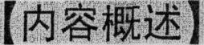
两个数相除又叫做两个数的比．
一、比和比例的性质
性质1：若a: b=c：d，则(a + c)：(b + d)= a：b=c：d；
性质2：若a: b=c：d，则(a - c)：(b - d)= a：b=c：d；
性质3：若a: b=c：d，则(a +x c)：(b +x d)=a：b=c：d；(x为常数)
性质4：若a: b=c：d，则a×d = b×c；(即外项积等于内项积)
正比例：如果a÷b=k(k为常数)，则称a、b成正比；
反比例：如果a×b=k(k为常数)，则称a、b成反比．
二、比和比例在行程问题中的体现
在行程问题中，因为有速度=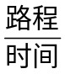，所以：
当一组物体行走速度相等，那么行走的路程比等于对应时间的反比；
当一组物体行走路程相等，那么行走的速度比等于对应时间的反比；
当一组物体行走时间相等，那么行走的速度比等于对应路程的正比．

1．A和B两个数的比是8：5，每一数都减少34后，A是B的2倍，试求这两个数．

【分析与解】
方法一：设A为8x，则B为5x，于是有(8x-34):(5x-34)=2：1，x=17，所以A为136，B为85．
方法二：因为减少的数相同，所以前后A 、B的差不变，开始时差占3份，后来差占1份且与B一样多，也就是说减少的34，占开始的3-1=2份，所以开始的1份为34÷2=17，所以A为17×8=136，B为17×5=85．

2．近年来火车大提速，1427次火车自北京西站开往安庆西站，行驶至全程的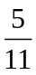再向前56千米处所用时间比提速前减少了60分钟，而到达安庆西站比提速前早了2小时．问北京西站、安庆西站两地相距多少千米?

【分析与解】设北京西站、安庆西站相距多少千米？
(x+56)：x=60：120，即(x+56)：x=1：2，即x=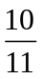x+112，解得x=1232．
即北京西站、安庆西站两地相距1232千米，

3．两座房屋A和B各被分成两个单元．若干只猫和狗住在其中．已知：A房第一单元内猫的比率(即住在该单元内猫的数目与住在该单元内猫狗总数之比)大于B房第一单元内猫的比率；并且A房第二单元内猫的比率也大于B房第二单元内猫的比率．试问是否整座房屋A内猫的比率必定大于整座房屋B内猫的比率?

【分析与解】 如下表给出的反例指出：对所提出问题的回答应该是否定的．表中具体写出了各个单元及整座房屋中的宠物情况和猫占宠物总数的比率．
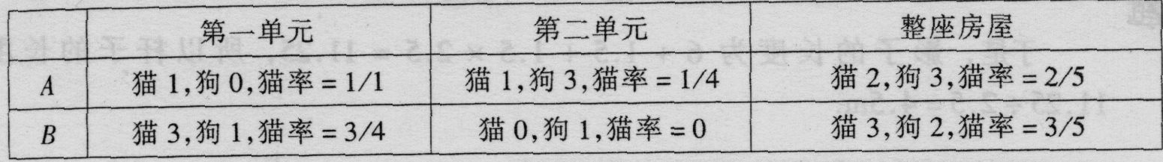

4．家禽场里鸡、鸭、鹅三种家禽中公篱与母篱数量之比是2：3，已知鸡、鸭、鹅数量之比是8：7：5，公鸡、母鸡数量之比是1：3，公鸭、母鸭数量之比是3：4．试求公鹅、母鹅的数量比．

【分析与解】 公鸡占家禽场家禽总数的
=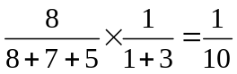，母鸡占总数的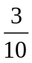；
公鸭占总数的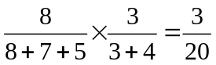，母鸭占总数的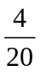；
公鹅占总数的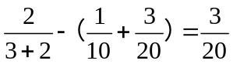，母鹅占总数的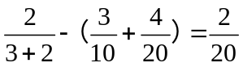，公鹅、母鹅数量之比为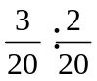：3：2．

5．在古巴比伦的金字塔旁，其朝西下降的阶梯旁6m的地方树立有1根走子，其影子的前端正好到达阶梯的第3阶(箭头)．另外，此时树立l根长70cm自杆子，其影子的长度为175cm，设阶梯各阶的高度与深度都是50cm，求柱子的高度为多少？
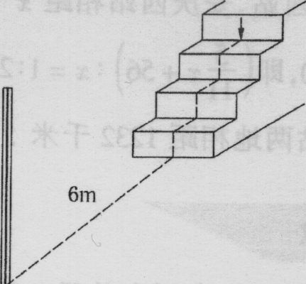
【分析与解】70cm的杆子产生影子的长度为175cm;
所以影子的长度与杆子的长度比为：175：70=2.5倍．
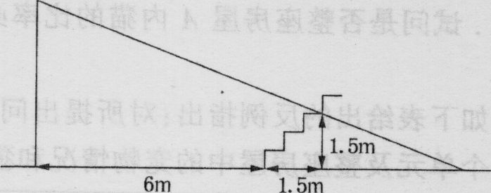
于是，影子的长度为6+1.5+1.5×2.5=11.25，所以杆子的长度为11.25÷2.5=4.5m．

6．已知三种混合物由三种成分A、B、C组成，第一种仅含成分A和B，重量比为3：5；第二种只含成分B和C，重量比为I：2；第三种只含成分A和C，重量之比为2：3．以什么比例取这些混合物，才能使所得的混合物中A，B和C，这三种成分的重量比为3：5：2 ?

【分析与解】注意到第一种混合物种A、B重量比与最终混合物的A、B重量比相同，均为3：5.所以，先将第二种、第三种混合物的A、B重量比调整到 3：5，再将第二种、第三种混合物中A、B与第一种混合物中A、B视为单一物质.
第二种混合物不含A，第三种混合物不含B，所以1.5倍第三种混合物含A为3，5倍第二种混合物含B为5，即第二种、第三种混合物的重量比为5：1.5．
于是此时含有C为5×2+1.5×3=14.5，在最终混合物中C的含量为3A／5B含量的2倍．有14.5÷2-1=6.25，所以含有第一种混合物6.25．
即第一、二、三这三种混合物的比例为6.25：5：1.5=25：20：6．

7．现有男、女职工共1100人，其中全体男工和全体女工可用同样天数完成同样的工作；若将男工人数和女工人数对调一下，则全体男25天完成的工作，全体女工需36天才能完成，问：男、女工各多少人?

【分析与解】 直接设出男、女工人数，然后在通过方程求解，过程会比较繁琐．
设开始男工为“1”，此时女工为“k”，有1名男工相当k名女工．男工、女工人数对调以后，则男工为“k”，相当于女工“k²”，女工为“I”．
有k²：1=36：25，所以k=．
于是，开始有男工数为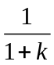×1100=500人，女工600人．

8．有甲乙两个钟，甲每天比标准时间慢5分钟，而乙每天比标准时间快5分钟，在3月15日的零点零分的时候两钟正好对准．若已知在某一时刻，乙钟和甲钟时针与分针都分别重合，且在从3月15日开始到这个时候，乙钟时针与分针重合的次数比甲钟多10次，那么这个时候的标准时间是多少?

【分析与解】 标准的时钟每隔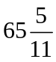分钟重合一次．
假设经历了x分钟．
于是，甲钟每隔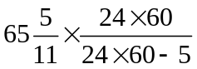分钟重合一次，甲钟重合了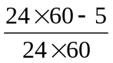×x次；
同理，乙钟重合了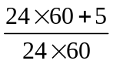×x次； 于是，需要乙钟比甲钟多重合
×x-×x=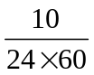×x=10;
所以，x=24×60；
所以要经历24×60×65分钟，则为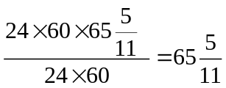天.
于是为65天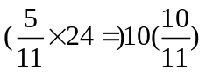小时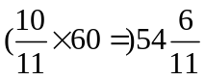分钟．

9．一队和二队两个施工队的人数之比为3：4，每人工作效率之比为5：4，两队同时分别接受两项工作量与条件完全相同的工程，结果二队比一队早完工9天．后来，由一队工人与二队工人组成新一队，其余的工人组成新二队．两支新队又同时分别接受两项工作量与条件完全相同的工程，结果新二队比新一队早完工6天．试求前后两次工程的工作量之比?

【分析与解】 一队与二队的工作效率之比为：(3×5)：(4×4)=15：16．
一队干前一个工程需9÷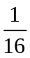=144天．
新一队与新二队的工作效率之比为：
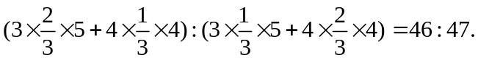
新一队干后一个工程需6÷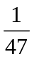=282天．
一队与新一队的工作效率之比为
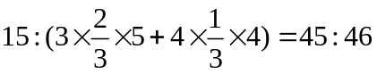
所以一队干后一个工程需282×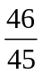天．
前后两次工程的工作量之比是144：(282×)=(144×45)：(282×46)=540：1081.

